Министерство науки и высшего образования Российской Федерации
Федеральное государственное бюджетное образовательное учреждение
высшего образования
ИРКУТСКИЙ НАЦИОНАЛЬНЫЙ ИССЛЕДОВАТЕЛЬСКИЙ
ТЕХНИЧЕСКИЙ УНИВЕРСИТЕТ

Институт информационных технологий и анализа данных
^{наименование}

Синтез оптимальных систем с использованием принципа максимума

ОТЧЕТ
по лабораторной работе № 2
Вариант № 14

по дисциплине Методы оптимизации
наименование учебной дисциплины

Выполнил студент ИСИб-22-1 ____________ Р. В. Смирнягин
^{номер группы} ^{подпись} ^{И. О. Фамилия}

Принял доцент ____________ Т.В. Маланова
^{должность} ^{подпись} ^{И. О. Фамилия}

Иркутск 2025 г.

Задание:
- Для заданного значения $k$ построить фазовые диаграммы углового движения спутника при $μ=±1$.
- Для заданных значений $v_{0}$и ${\dot{v}}_{0}$ построить фазовую диаграмму углового движения спутника при оптимальном управлении.
- Пользуясь формулами вычислить $∆t_{1}$ и $∆t_{2}$.
- Путем моделирования системы управления получить переходный процесс спутника из заданного положения в нулевое.
- Сравнить вычисленные значения $∆t_{1}$ и $∆t_{2}$со значениями $\tilde{∆t_{1}}$ и $\tilde{∆t_{2}}$ полученными из графика переходного процесса.

Вариант | $$J кг/м^{2}$$ | $$M_{m} Нм$$ | $$v_{0} град$$ | $$\dot{v_{0}} градс^{-1}$$
14 | 2500 | 45 | 120 | -2

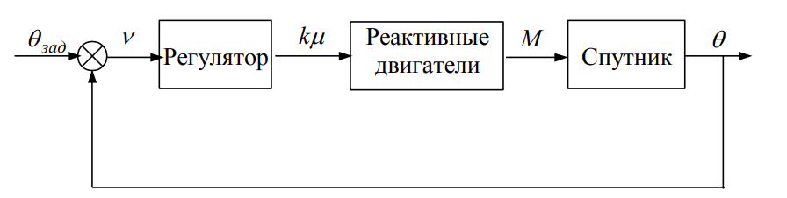
Момент инерции спутника J = 2500 $кг/м^{2}$ . Исполнительными органами управления являются реактивные двигатели с регулируемой тягой, развивающие максимальный момент $M_{m}$ = 45 Нм. При оптимальном управлении найти время, необходимое для перехода спутника в установившееся нулевое состояние, если в начальный момент времени его отклонение составляло $v_{0}=120 град$, а угловая скорость $\dot{v_{0}}= -2 градс^{-1}$. Возмущения отсутствуют. Задач решить, используя принцип максимума Л.С. Понтрягина.

Принцип максимума можно успешно использовать для синтеза оптимального управления.
Общая формулировка задачи:
Есть процесс, описываемы системой дифференциальных уравнений:
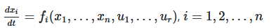

Вектор x является вектором состояния системы. Если задан вектор u(t) и x(t₀) = x⁰, то систему можно решить.
Выбором вектора u(t) можно управлять движением системы. Решению x(t), где t₀ ≤ t ≤ t₁ соответствует некоторая линия в фазовом пространстве x (фазовая траектория).
Уравнения движения спутника при отсутствии возмущений имеют вид:
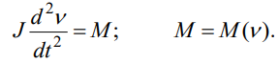
Момент M ограничен быть сформулирован так, чтобы спутник переходил из любого отклоненного положения в нормально ориентированное за минимальное время. Поскольку тяга реактивных исполнительных двигателей конечна, то управляющий момент M ограничен:
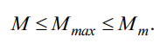
Введем обозначения:
$$x_{1}=v, x_{2}=\frac{dv}{dt}=\dot{v} , k=\frac{M_{m}}{J}=\frac{45}{2500}=0,018$$
Тогда уравнение движения спутника примет вид:
$$\frac{dx_{1}}{dt}=x_{2}, \frac{dx_{2}}{dt}=kμ$$
где $μ$ – нормированная функция управления, модуль которой $\left|μ\right|≤1$
Cформируем гамильтонову функцию:
$$H= \sum_{i=1}^{n}{Ψ_{i}f_{i}(x_{1},x_{2},μ)}$$
Распишем для нашего случая:
$$H=Ψ_{1}x_{2}+Ψ_{2}kμ$$
Максимум этой функции с учетом ограничения на управляющий сигнал μ и обеспечивает оптимальность системы по быстродействию.
Для вспомогательных переменных составим систему:
$$\left\{\begin{aligned}\frac{dΨ_{1}}{dt}=-\frac{∂H}{∂x_{1}}=-\frac{∂{(Ψ}_{1}x_{2}+Ψ_{2}kμ)}{∂x_{1}}=-\left(\frac{∂{(Ψ}_{1}x_{2})}{∂x_{1}}+\frac{{∂(Ψ}_{2}kμ)}{∂x_{1}}\right)=0 \\ \frac{dΨ_{2}}{dt}=-\frac{∂H}{∂x_{2}}=-\frac{∂{(Ψ}_{1}x_{2}+Ψ_{2}kμ)}{∂x_{2}}=-\left(\frac{∂{(Ψ}_{1}x_{2})}{∂x_{2}}+\frac{{∂(Ψ}_{2}kμ)}{∂x_{2}}\right)=-Ψ_{1}\end{aligned}\right.$$

Проинтегрируем эти уравнения по $dt$.
$$\left\{\begin{aligned}\int{\frac{dΨ_{1}}{dt}dt}=\int{0dt} \\ \int{\frac{dΨ_{2}}{dt}dt}=\int{-Ψ_{1}}\end{aligned}\right.$$
Получаем:
$$\left\{\begin{aligned}Ψ_{1}=C_{1} \\ Ψ_{2}=C_{2}-Ψ_{1}t=C_{2}-C_{1}t\end{aligned}\right.$$
$$H=C_{1}x_{2}+(C_{2}-C_{1}t)kμ$$
Максимум этой функции достигается при $μ=±1$, то есть $μ=sign(Ψ_{2})$
Чтобы наглядно представить, как происходит переключение, изобразим процесс движения на фазовой плоскости. Исключим из совокупности уравнений dt. При этом для μ = ±1 получим:
$$\left\{\begin{aligned}x_{2}dx_{2}=μkdx_{1} \\ \frac{x_{2}^{2}}{2}=μkx_{1}+C\end{aligned}\right.$$

Для построения фазовых диаграмм переведем из градусов в радианы
$$v_{0}= 120 град=2.09 рад$$
$$\dot{v_{0}}=-2 град/с=-0.034907 рад/с$$
Подставив k получаем:
$$\left\{\begin{aligned}x_{2}dx_{2}=μ0.018dx_{1} \\ \frac{x_{2}^{2}}{2}=μ0.018x_{1}+C\end{aligned}\right.$$
$$x_{1}=v, x_{2}=\frac{dv}{dt}$$
Для нахождения C подставим начальные условия:
$$\frac{{\dot{v_{0}}}^{2}}{2}=μ0.018v_{0}+C$$
$$\frac{{-0.034907}^{2}}{2}=μ0.018⋅2.09 +C$$
$$C= \frac{{-0.034907 }^{2}}{2}- μ0.018⋅2.09$$

$$\left\{\begin{aligned}C=-0.03701075067549999:μ=+1 \\ C=0.038229249324499996:μ=-1\end{aligned}\right.$$

Построим фазовую диаграмму углового движения спутника при μ = ±1
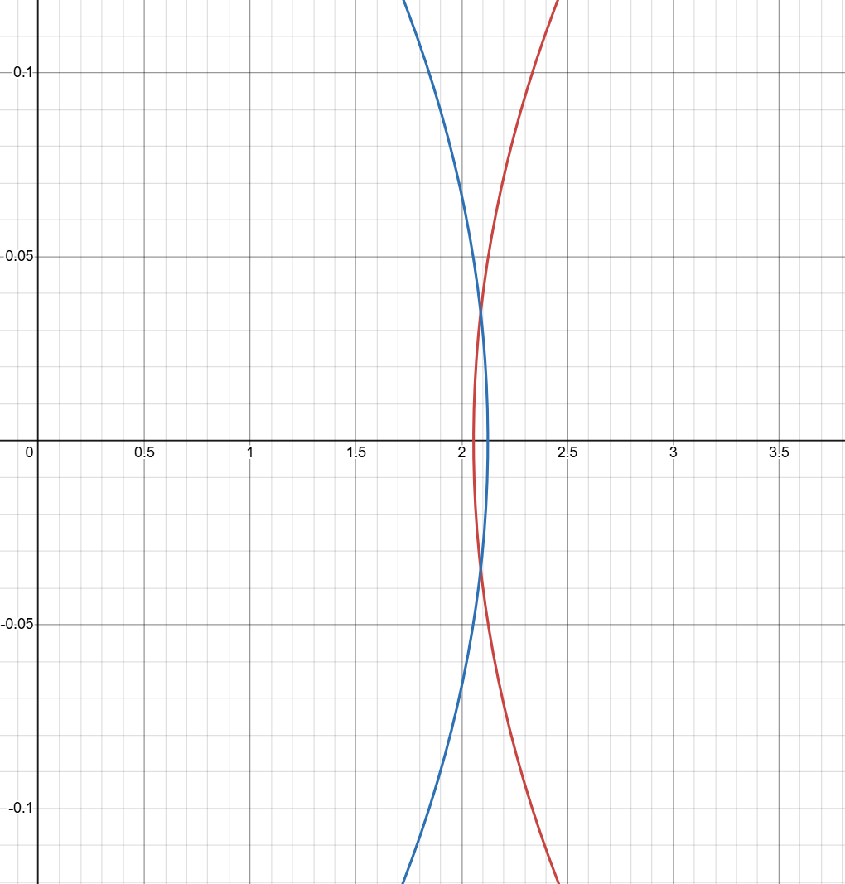
Проверим, что начальные условия выполняются, графики должны пересекать начальную точку:
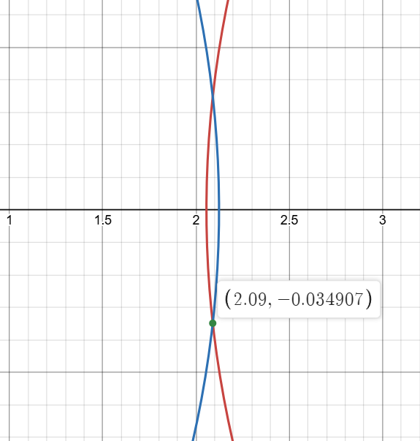
На рисунке видно, что оба графика пересекают начальную точку

Уравнение линии переключения имеет вид:
$$\dot{v_{п}}=\left(\frac{dv}{dt}\right)=-\sqrt{2kv⋅sign(v)}⋅sign(v)$$
Построим фазовую диаграмму углового движения спутника при оптимальном управлении:
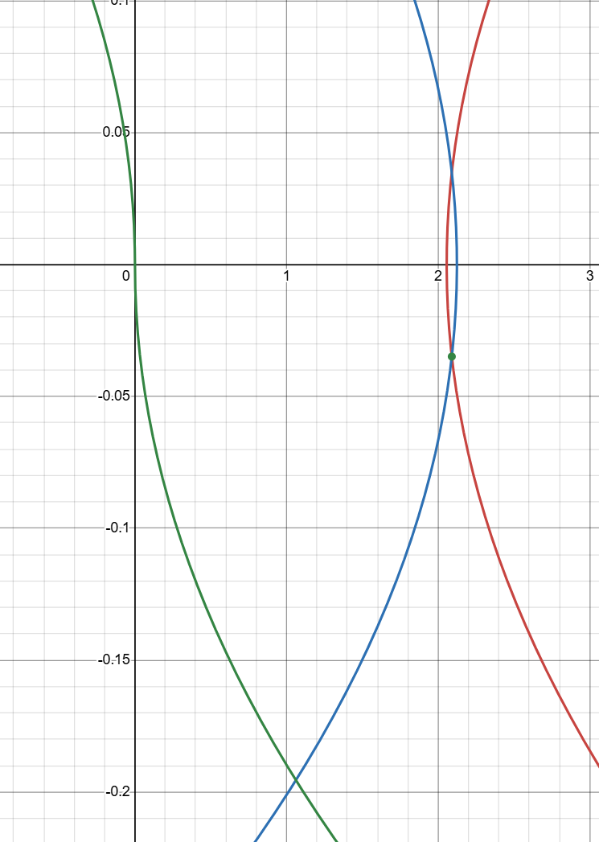

Для нахождения $Δt_{1} \left(времени движения до переключения μ с-1 на 1\right) и Δt_{2}(время движения после переключения)$

$$\frac{dx_{2}}{dt}=\frac{d\dot{v}}{dt}=kμ$$
$$d\dot{v}=kμdt \left(1\right)$$

В результате интегрирования выражения (1), получим:
$$\int_{{\dot{v}}_{1}}^{{\dot{v}}_{2}}{d\dot{v}}=\int_{t_{1}}^{t_{2}}{kμdt}$$

$${\dot{v}}_{2}-{\dot{v}}_{1}=kμ(t_{2}-t_{1})$$

Так как переход совершается в два этапа, и начальные и конечные (${\dot{v}}_{0}=-0.034907 рад/c , {\dot{v}}_{2}=0$), поэтому необходимо найти ${\dot{v}}_{1}$ – точку пересечения кривой переключения и кривой, описывающей траекторию движения в фазовой плоскости при $μ=-1$.
$${\dot{v}}_{1}=±\sqrt{C_{0}k}$$

Значение $C_{0}$ определяется из начальных условий:
$$v=-\frac{1}{k}⋅\frac{{\dot{v}}^{2}}{2}+C_{0}$$
$$C_{0}=v+\frac{1}{k}⋅\frac{v^{2}}{2}=2.09+\frac{1}{0.018}⋅\frac{{-0.034907}^{2}}{2}=2.1238471846944442$$

${\dot{v}}_{1}=\sqrt{2.1238471846944442⋅0.018}$= 0.1955230148205065

$$v_{1}=-\frac{1}{0.018}⋅\frac{{0.1955230148205065}^{2}}{2}+2.1238471846944442=1.061923592347222$$
Изобразим точку переключения на диаграмме:
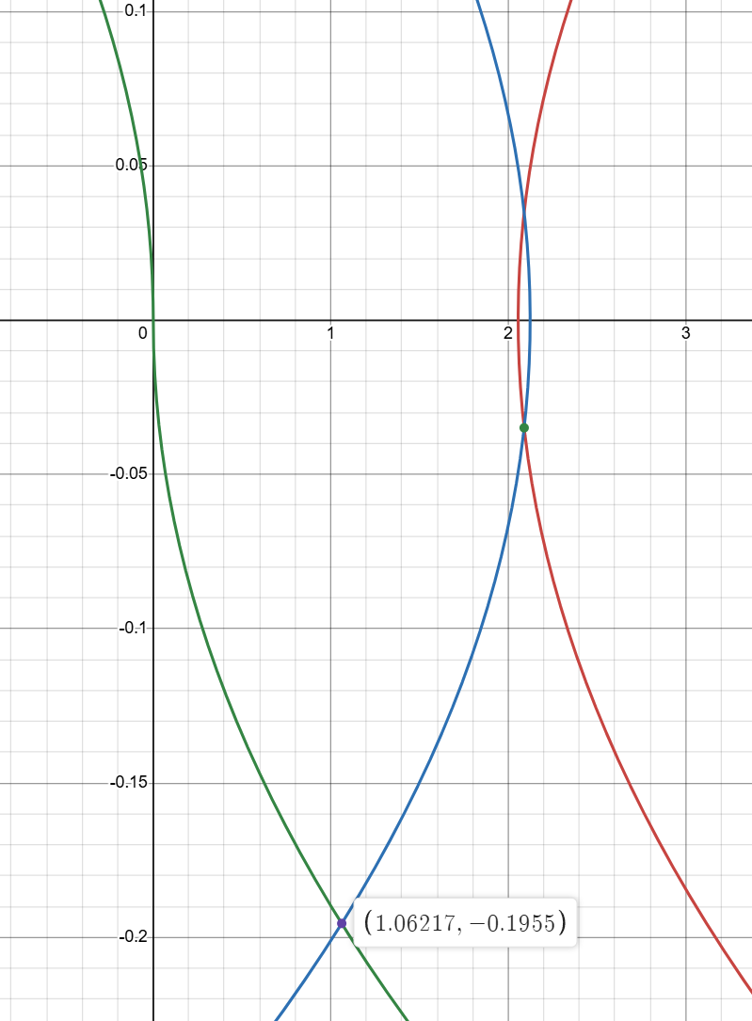
$$Δt_{1}=t_{1}-t_{0}=\frac{{\dot{v}}_{1}-{\dot{v}}_{0}}{k}=\frac{0.1955230148205065-0.034907}{0.018}=8.923111934472583 с$$

Аналогично для $Δt_{2}:$
$$Δt_{2}=t_{2}-t_{1}=\frac{{\dot{v}}_{2}-{\dot{v}}_{1}}{k}=\frac{0-0.1955230148205065}{0.018}=10.862389712250362 с$$
Общее время:
$$Δt=Δt_{1}+Δt_{2}=8.923111934472583+10.862389712250362=19.785501646722945с$$

Смоделируем систему управления движения спутника:

Реализацию системы начнем с реализации спутника. Мы знаем, что движение спутника задается уравнениями:

$$\frac{dx_{1}}{dt}=x_{2},\frac{dx_{2}}{dt}=kμ$$
Проведем моделирование с помощью метода Рунге-Кутты:

$$\left\{\begin{aligned}m_{1}=dt⋅(k⋅μ) \\ m_{2}=dt⋅(k⋅μ) \\ m_{3}=dt⋅\left(k⋅μ\right) \\ m_{4}=dt⋅\left(k⋅μ\right) \\ k_{1}=dt⋅\left(x_{2}\right) \\ k_{2}=dt⋅\left(x_{2}+\frac{m_{1}}{2}\right) \\ k_{3}=dt⋅\left(x_{2}+\frac{m_{2}}{2}\right) \\ k_{4}=dt⋅\left(x_{2}+m_{3}\right) \\ x_{1}=x_{1}+\frac{1}{6}\left(k_{1}+2⋅k_{2}+2⋅k_{3}+k_{4}\right) \\ x_{2}=x_{2}+\frac{1}{6}(m_{1}+2⋅m_{2}+2⋅m_{3}+m_{4})\end{aligned}\right.$$

Реализуем метод с помощью языка программирования Python:
def sputnik(time, mu, x1_beg, x2_beg):
dt = 0.01
k=0.018

x1 = [0] * len(time)
x2 = [0] * len(time)
x1[0] = x1_beg
x2[0] = x2_beg

for i in range(1, len(time)):
m1 = dt * (k * mu)
m2 = dt * (k * mu)
m3 = dt * (k * mu)
m4 = dt * (k * mu)

k1 = dt * x2[i - 1]
k2 = dt * (x2[i - 1] + m1 / 2)
k3 = dt * (x2[i - 1] + m2 / 2)
k4 = dt * (x2[i - 1] + m3)

x1[i] = x1[i - 1] + 1/6 * (k1 + 2*k2 + 2*k3 + k4)
x2[i] = x2[i - 1] + 1/6 * (m1 + 2*m2 + 2*m3 + m4)

return x1, x2
функция sputnik принимает на вход: время моделирования, μ, начальное положение.

Проверим совпадет ли смоделированная фазовая диаграмма с рассчитанной
import matplotlib.pyplot as plt
import numpy as np

dt = 0.01
L = 100
time = np.arange(0, 100 + dt, dt)

x1_pos, x2_pos = sputnik(time, 1, 3.16726, -0.2)
x1_neg, x2_neg = sputnik(time, -1, 1.4216, 0.159)

plt.grid()
plt.plot(2.09, -0.034907, 'ro')
plt.plot(x1_pos, x2_pos)
plt.plot(x1_neg, x2_neg)
plt.axhline(0, color='black', linewidth=1)
plt.axvline(0, color='black', linewidth=1)
plt.xlim(-0.5, 4)
plt.ylim(-0.5, 0.5)

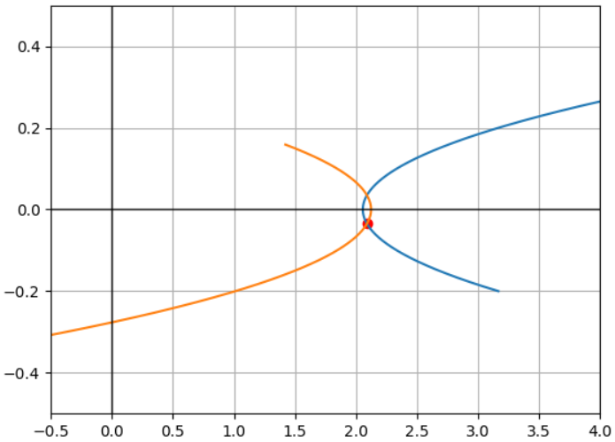
Диаграммы совпадают

Напишем функцию для моделирования спутника с регулятором:
def control_sputnik(time, mu, x1_beg, x2_beg):
dt = 0.01
k = 0.018
eps = 0.001

x1 = [0] * len(time)
x2 = [0] * len(time)
x1[0] = x1_beg
x2[0] = x2_beg

for i in range(1, len(time)):
if i == 1:
dx1dt = (x1[i - 1]) / dt
else:
dx1dt = (x1[i - 1] - x1[i - 2]) / dt

dx1dt_p = -1 * np.sqrt(2 * k * x1[i - 1] * np.sign(x1[i - 1])) * np.sign(x1[i - 1])

if (dx1dt < dx1dt_p) or (abs(dx1dt - dx1dt_p) <= eps and dx1dt < 0):
mu = 1
else:
mu = -1

m1 = dt * (k * mu)
m2 = dt * (k * mu)
m3 = dt * (k * mu)
m4 = dt * (k * mu)

k1 = dt * x2[i - 1]
k2 = dt * (x2[i - 1] + m1 / 2)
k3 = dt * (x2[i - 1] + m2 / 2)
k4 = dt * (x2[i - 1] + m3)

x1[i] = x1[i - 1] + 1 / 6 * (k1 + 2*k2 + 2*k3 + k4)
x2[i] = x2[i - 1] + 1 / 6 * (m1 + 2*m2 + 2*m3 + m4)

return x1, x2
функция на вход принимает все то же самое, что и sputnik, но в начале производит численное вычисление производной $v$ по времени, вычисление скорости переключения и далее принимает решение о значении переключающего сигнала по правилу:
$$μ\left(v\right)=\left\{\begin{aligned}+1 при\frac{dv}{dt}<{\left(\frac{dv}{dt}\right)}_{п}и при \frac{dv}{dt}={\left(\frac{dv}{dt}\right)}_{п}<0 \\ -1 при\frac{dv}{dt}>{\left(\frac{dv}{dt}\right)}_{п}и при \frac{dv}{dt}={\left(\frac{dv}{dt}\right)}_{п}>0\end{aligned}\right.$$

Смоделируем движение спутника с регулятором:
x1, x2 = control_sputnik(time, -1, 2.09, -0.034907)

plt.grid()
plt.plot(1.06217, -0.1955, 'ro')
plt.plot(0, 0, 'ro')
plt.plot(x1, x2)
plt.axhline(0, color='black')
plt.axvline(0, color='black')

В результате моделирования получаем, что спутник движется по оптимальной траектории:
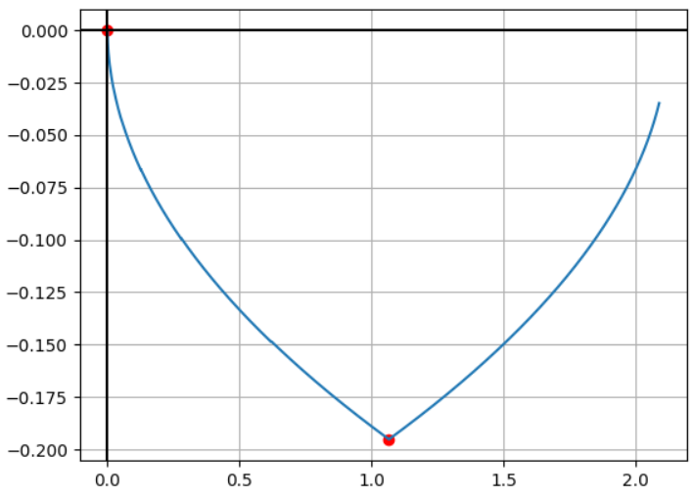
Результат моделирования совпадает с аналитическими расчетами.

Проверим совпадение $Δt_{1} и Δt_{2}$, построим графики зависимости $v\left(t\right) и \dot{v}(t)$.

График $v\left(t\right)$
plt.grid()
plt.plot(time, x1)
plt.axvline(8.923111934472583, color='red')
plt.axvline(19.785501646722945, color='red')
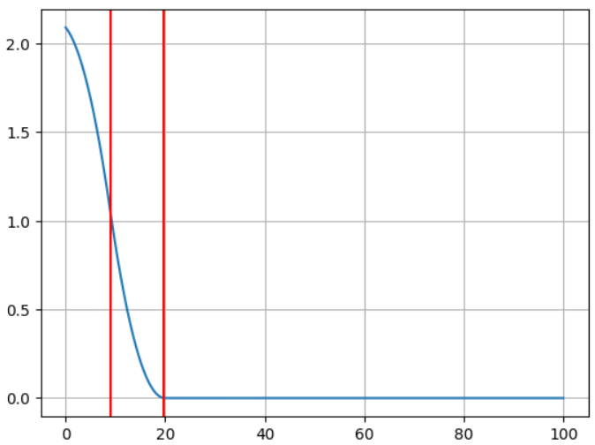
Общее время регулирования совпадает.

График $\dot{v}(t)$
plt.grid()
plt.plot(time, x2)
plt.axvline(8.923111934472583, color='red')
plt.axvline(19.785501646722945, color='red')
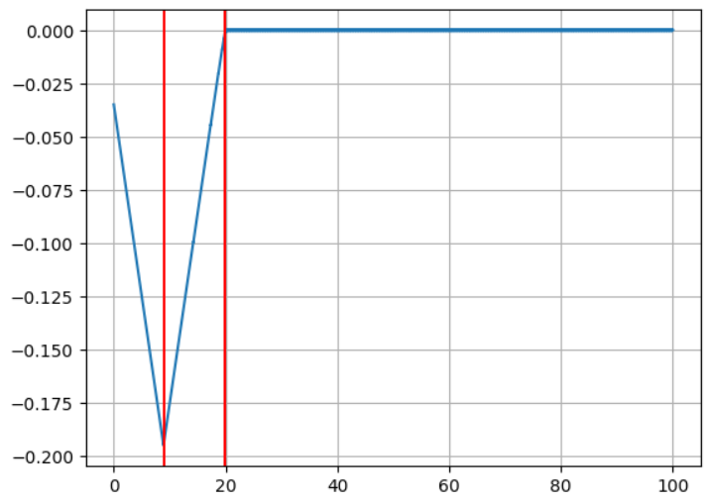
Время переключения и общее время совпадают.

